桃園縣龜山國民小學102年度推動讀報成果報告
校名（全銜）：桃園縣龜山國小 實施班級：一年五班

- 辦理時間：102年9~11月
- 學生參與人數：29人
- 實施報紙種類：國語周刊、 國語日報
四、活動內容（教學活動作法）：
- 老師先挑選出適合的文章利用早自習時間請志工媽媽及小朋 友輪流上台讀報
- 全班每周三天利用早自習時間讀報
- 小朋友選出最喜歡的一篇文章剪貼發表心得

五、具體目標與成效評估：大部分的小朋友都能認真的閱讀 ，小部分的小朋友能了解文章的內容並發表。

六、檢討與省思：
(一)優點：
1.低年級小朋友活潑好動，爭相上台讀報，可多安排此讀報活動，讓全班經常接觸進而對讀報更感興趣。
2.增進口語表達及語文寫作能力。
(二)省思、啟發或限制：
學生剛學國字對文字的意義了解有限。表達也就比較困難。
(三)建議：
1.報紙的內容及分類，應以適合低年級閱讀為原則。
2.希望學校能繼續提供班級報紙，以利賡續推展讀報活動，提升兒童語文閱讀及寫作能力。
推動「閱讀桃花源」四年計畫－102年度推動讀報學校活動照片
活動名稱 | 讀報活動 | 辦理  時間 | 每周三天  晨讀10分鐘 | 參加  人數 | 29
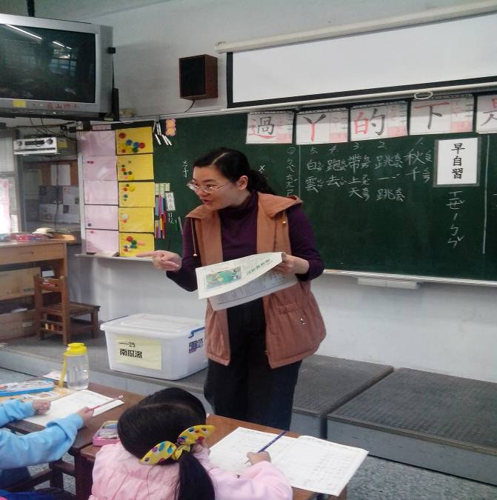 |  |  | 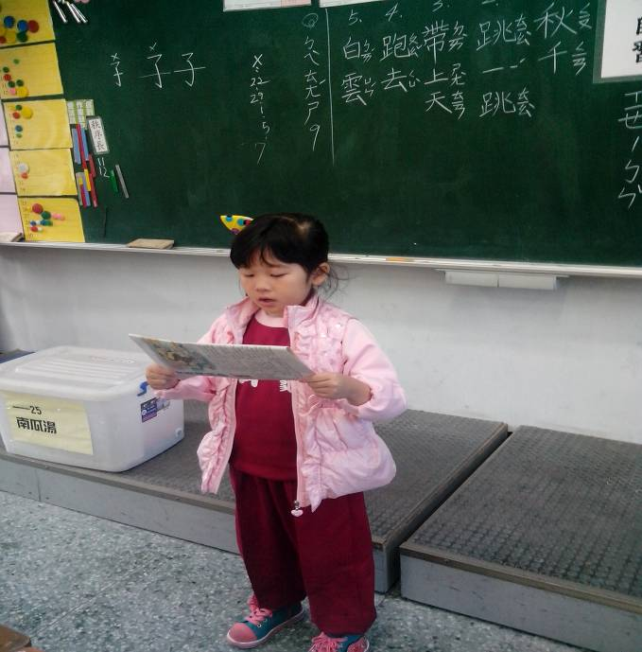
照片1： |  |  | 照片2
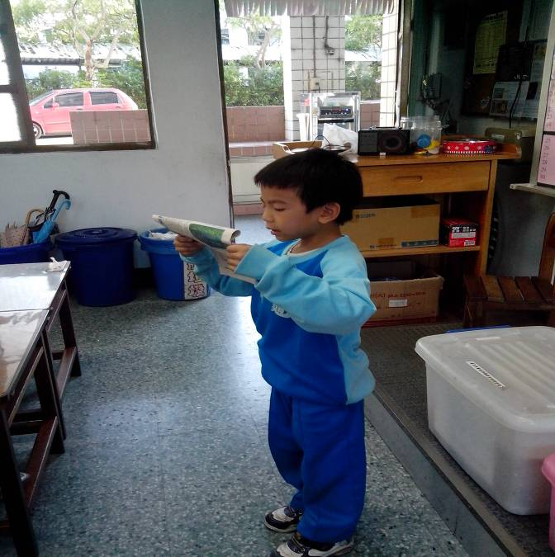 |  |  | 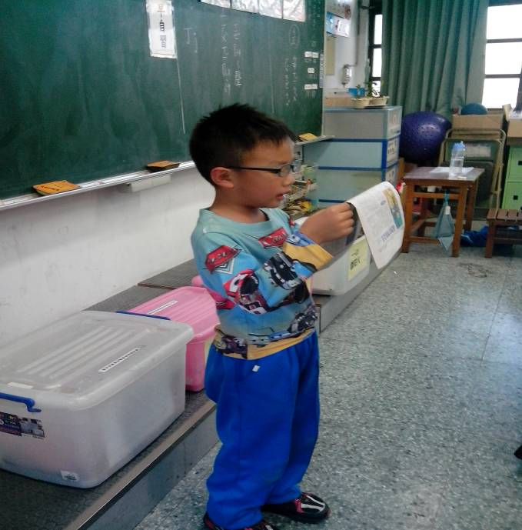
照片3 |  |  | 照片4
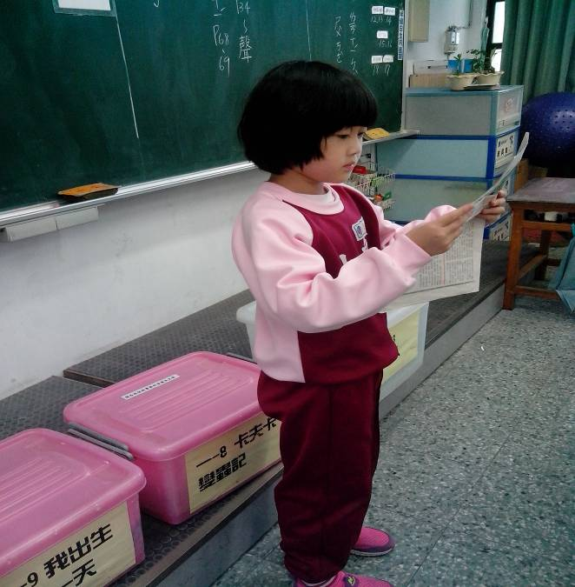 |  |  | 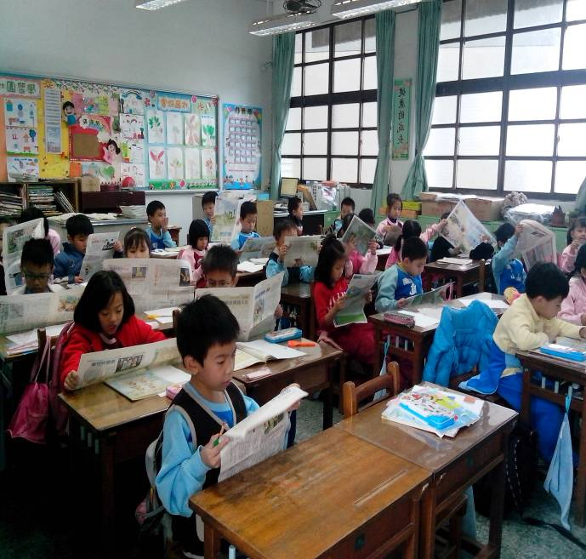
照片5： |  |  | 照片6：

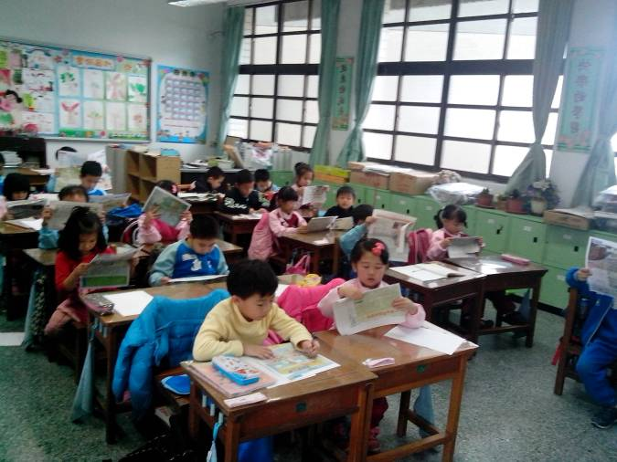 | 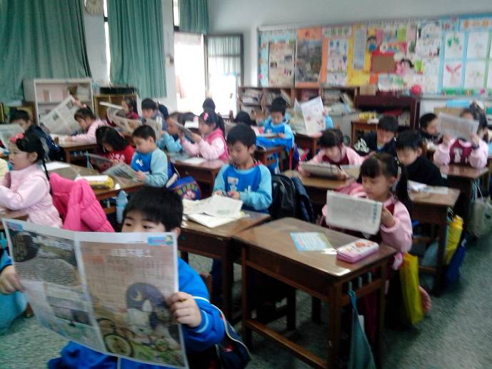
照片7： | 照片8：
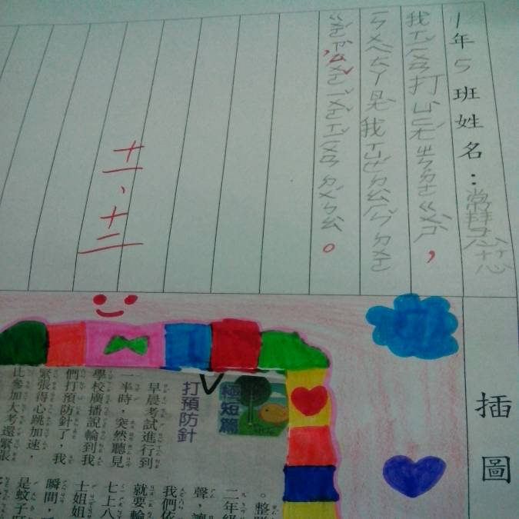 | 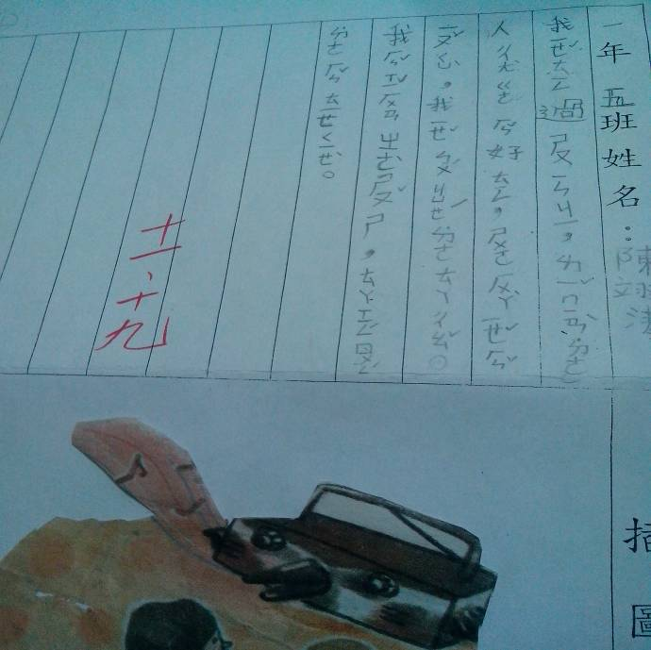
照片9： | 照片10：
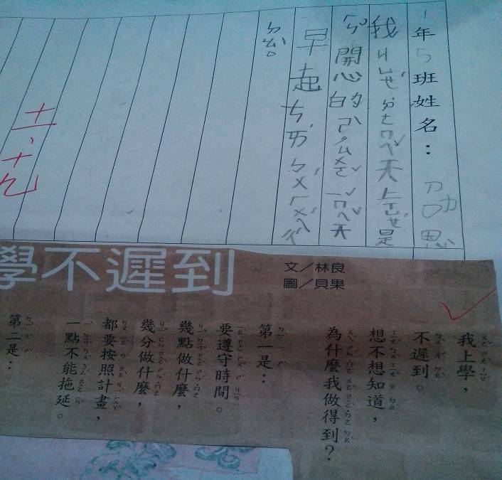 | 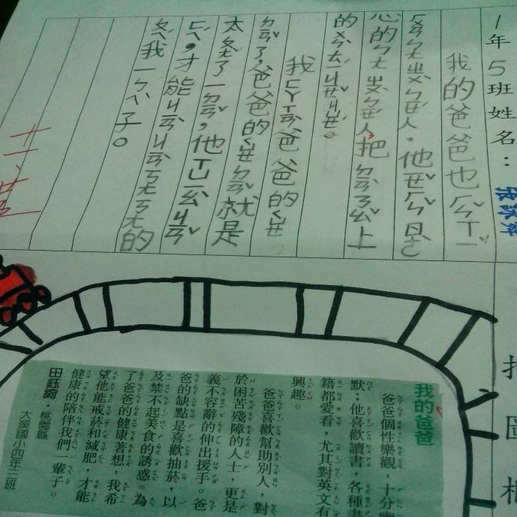
照片11 | 照片12

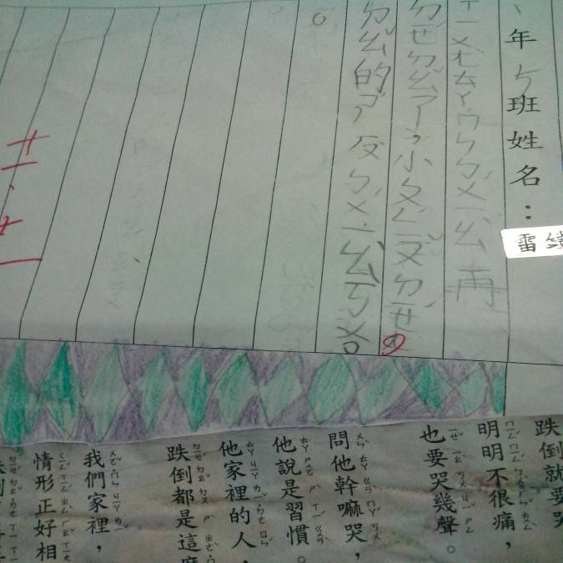 | 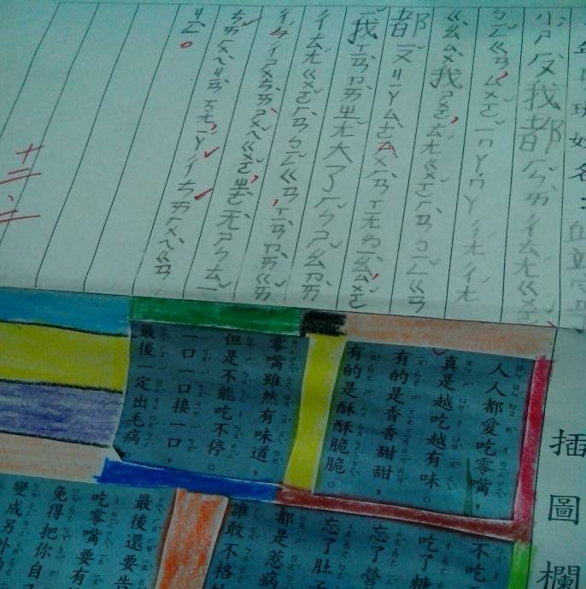
照片13 | 照片14
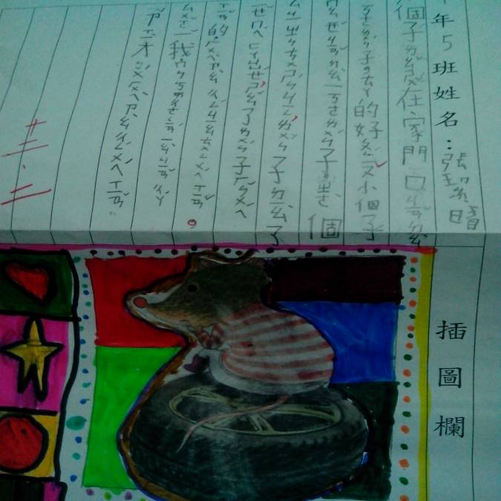 | 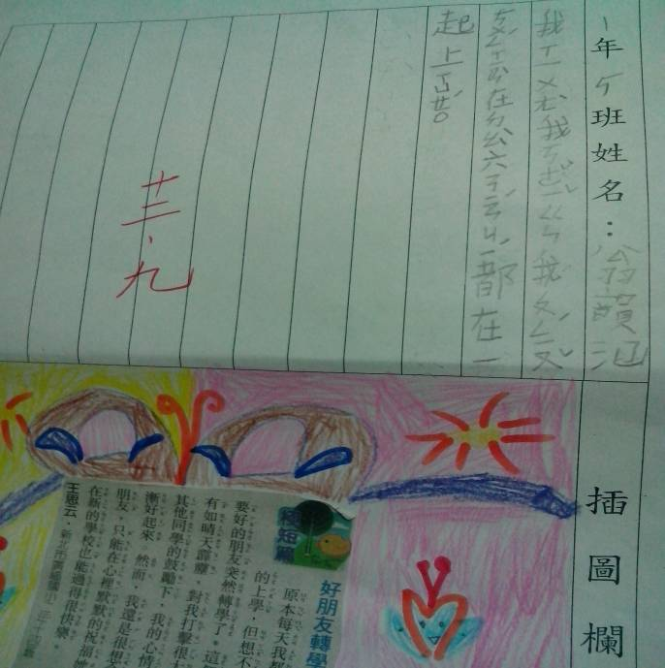
照片15： | 照片16
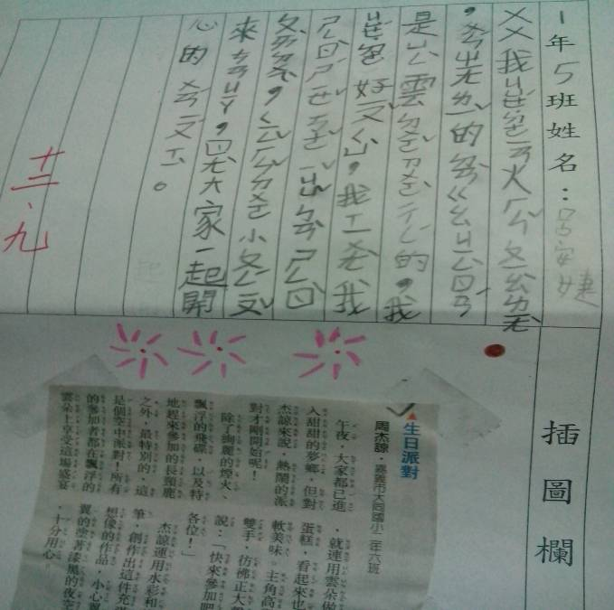 | 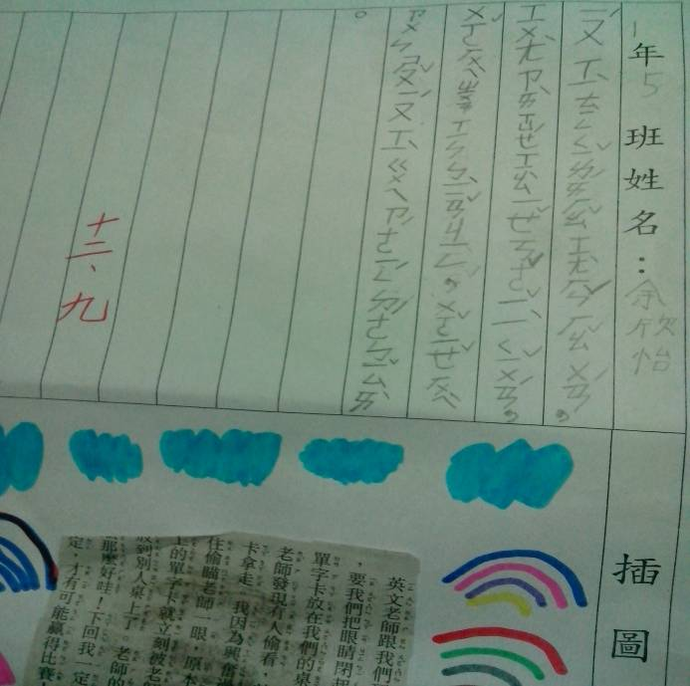
照片17 | 照片18

